UBND HUYỆN AN LÃO  TRƯỜNG THCS THÁI SƠN | ĐỀ KIỂM TRA CUỐI HỌC KÌ II - NĂM HỌC 2021-2022  MÔN TIN HỌC LỚP 6  Thời gian: 45 phút (Không kể thời gian giao đề)
A. MA TRẬN :
Cấp độ  Chủ đề | Nhận biết |  | Thông hiểu |  | Vận dụng |  |  |  | Cộng
Cấp độ  Chủ đề |  |  |  |  | Cấp độ thấp |  | Cấp độ cao |  | Cộng
Cấp độ  Chủ đề | TNKQ | TL | TNKQ | TL | TNKQ | TL | TNKQ | TL | Cộng
Sơ đồ tư duy | - Biết một số tác hại và nguy cơ khi sử dụng Internet. Nêu và thực hiện được một số biện pháp phòng ngừa |  | - Bảo vệ được thông tin và tài khoản cá nhân  Trình bày được tầm quan trọng của sự an toàn và hợp pháp thông tin cá nhân và tập thể
Số câu  Số điểm  Tỉ lệ | 1  0,4đ  4% |  | 1  0,4đ  4% |  |  |  |  |  | 2  0,8 đ  8%
Định dạng văn bản và trình bày thông tin ở dạng bảng | - Nhận biết ý nghĩa các nút lệnh.  - HS biết được khái niệm trình bày thông tin ở dạng bảng. |  | - HS hiểu được các lệnh trong điều chỉnh hàng, cột trong trình bày thông tin ở dạng bảng. |  |  |  | .
Số câu  Số điểm  Tỉ lệ | 5  2đ  20% |  | 1  0,4đ  4% |  |  |  |  |  | 6  2,4 đ  24%
Tìm kiếm và thay thế | Nhận biết ý nghĩa các nút lệnh. |  | Các lệnh khi thực hiện tìm kiếm và thay thế.
Số câu  Số điểm  Tỉ lệ | 1  0,4đ  4% |  | 1  0,4đ  4% |  |  |  |  |  | 2  0,8 đ  8%
Thuật toán |  |  |  |  | Mô tả được thuật toán theo hai cách: Sơ đồ khối, liệt kê.
Số câu  Số điểm  Tỉ lệ |  |  |  |  |  | 1  2đ  20% |  |  | 1  2 đ  20 %
Các cấu trúc điều khiển |  |  |  |  |  |  | Mô tả được thuật toán đơn giản có cấu trúc tuần tự, rẽ nhánh và lặp dưới dạng liệt kê hoặc sơ đồ khối
Số câu  Số điểm  Tỉ lệ |  |  |  |  |  |  |  | 1  2đ  20% | 1  2 đ  20%
Chương trình máy tính |  |  |  |  |  |  | - Viết và chuyển được chương trình đơn giản từ sơ đồ khối hoặc liệt kê thuật toán.
Số câu  Số điểm  Tỉ lệ |  |  |  |  |  |  |  | 1  2đ  20% | 1  2 đ  20%
Tổng số câu  Tổng số điểm  Tỉ lệ % | 7  2,8đ  28% |  | 3  1,2đ  12% |  | 1  2đ  20% |  | 2  4đ  40% |  | 13  10đ  100%

ĐỀ:
A. TRẮC NGHIỆM: (4,0 điểm)
Câu 1: Sơ đồ tư duy gồm các thành phần:
A. Con người, đồ vật, khung cảnh,... B. Phần mềm máy tính.
C. Từ ngữ ngắn gọn, hình ảnh, đường nối, màu sắc,... D. Bút, giấy, mực.
Câu 2: Phát biểu nào không phải là ưu điểm của việc tạo sơ đồ tư duy bằng phần mềm máy tính?
A. Có thể chia sẻ được cho nhiều người.
B. Có thể làm ở bất cứ đâu, không cần công cụ hỗ trợ.
C. Có thể sắp xếp, bố trí với không gian mở rộng, dễ dàng sửa chữa, thêm bớt nội dung.
D. Có thể kết hợp và chia sẻ để sử dụng cho các phần mềm máy tinh khác.
Câu 3: Để đặt hướng cho trang văn bản, trên thẻ Page Layout vào nhóm lệnh Page Setup sử dụng lệnh:
A. Orientation. B. Size. C. Margins. D. Columns.
Câu 4: Để thay đổi cỡ chữ của kí tự ta thực hiện:
A. Chọn kí tự cần thay đổi. B. Nháy vào nút lệnh Font size.
C. Chọn size thích hợp. D. Tất cả các thao tác trên.
Câu 5: Nút lệnh 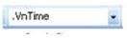 trên thanh công cụ định dạng dùng để?
A. Chọn cỡ chữ. B. Chọn màu chữ. C. Chọn kiểu gạch dưới. D. Chọn Font (phông chữ).
Câu 6: Nội dung của các ô trong bảng có thể chứa:
A. Bảng. B. Hình ảnh. C. Kí tự (chữ, số, kí hiệu,...). D. Cả A, B, C.
Câu 7: Để chèn một bảng có 30 hàng và 10 cột, em sử dụng thao tác nào?
- Chọn lệnh Insert/Table, kéo thả chuột chọn 30 hàng, 10 cột.
- Chọn lệnh Table Tools/Layout, nhập 30 hàng, 10 cột.
- Chọn lệnh Insert/Table/lnsert Table, nhập 30 hàng, 10 cột.
- Chọn lệnh Insert/Table/Table Tools, nhập 30 hàng, 10 cột.
Câu 8: Bạn An đang viết về đặc sản cốm Làng Vồng để giới thiệu Ầm thực Hà Nội cho các bạn ở Tuyên Quang. Tuy nhiên, bạn muốn sửa lại văn bản, thay thế tất cả các từ“món ngon” bằng từ “đặc sản”. Bạn sẽ sử dụng lệnh nào trong hộp thoại “Find and Replace"?
A. Replace. B. Find Next. C. Replace All. D. Cancel.

Câu 9: Trong các thao tác dưới đây, thao tác nào không phải là thao tác định dạng đoạn văn bản?
A. Căn giữa đoạn văn bản.
B. Tăng khoảng cách giữa các dòng trong đoạn văn.
C. Tăng khoảng cách giữa các đoạn văn.
D. Chọn màu đỏ cho chữ.
Câu 10: Công cụ nào trong chương trình soạn thảo văn bản Word cho phép tìm nhanh các cụm từ trong văn bản và thay thế cụm từ đó bằng một cụm từ khác?
A. Lệnh Replace trong bảng chọn Edit.
B. Lệnh Find trong bảng chọn Edit.
C. Lệnh Find and Replace… trong bảng chọn Edit.
D. Lệnh Search trong bản chọn File.
B. TỰ LUẬN: (6,0 đ)
Câu 1 : Đúng ghi Đ, sai ghi S vào ô thích hợp của bảng sau: (2đ)
Phát biểu | Đúng(Đ)/Sai(S)
a) Công cụ “Find” giúp tìm thấy tất cả các từ cần tìm trong văn bản
b) Nên cẩn trọng trong khi sử dụng lệnh “Replace All” vì việc thay thế tất cả các từ có thể làm nội dung văn bản không chính xác
c) Để thay thế lần lượt từng từ hoặc cụm từ được tìm kiếm em sử dụng nút “Replace”
d) Để thực hiện chức năng tìm kiếm văn bản, em chọn lênh Find trong thẻ View
Câu 2 (2,0 đ): Có mấy loại cấu trúc rẽ nhánh? Kể tên và vẽ sơ đồ khối của các loại cấu trúc đó.
Câu 3 (2,0 đ): Hãy cho biết sơ đồ khối sau thực hiện thuật toán gì? Cho biết đầu vào và đầu ra của thuật toán?
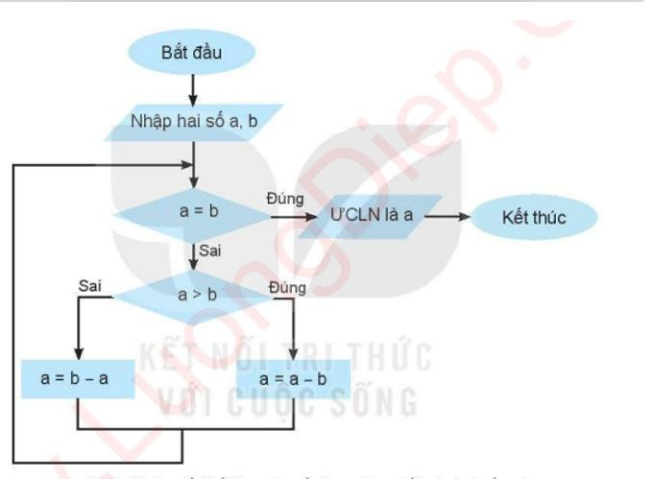

UBND HUYỆN AN LÃO  TRƯỜNG THCS THÁI SƠN | HƯỚNG DẪN CHẤM BÀI KIỂM TRA CUỐI HKII  NĂM HỌC 2021 - 2022  Môn: Tin học 6
I. Trắc nghiệm: (4 điểm) Mỗi câu đúng được 0,4 điểm
Câu hỏi | 1 | 2 | 3 | 4 | 5 | 6 | 7 | 8 | 9 | 10
Đáp án | C | B | A | D | D | D | C | C | D | A

II. Tự luận: (6 điểm)

Câu | Đáp án | Điểm
1  (2,0đ) | a - Đ  b - Đ  c - Đ  d - S | 0,5  0,5  0,5  0,5
 | + Có 2 loại cấu trúc rẽ nhánh: rẽ nhánh dạng thiếu và rẽ nhánh dạng đủ.  + Sơ đồ khối  Rẽ nhánh dạng thiếu  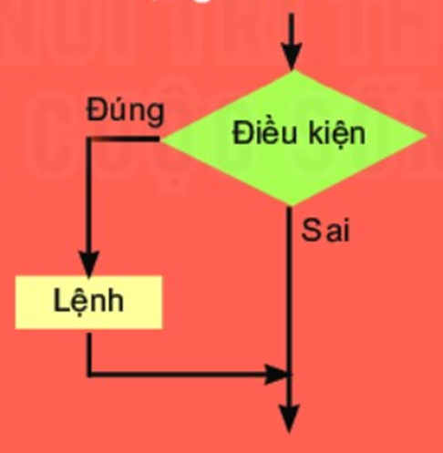  Rẽ nhánh dạng đủ  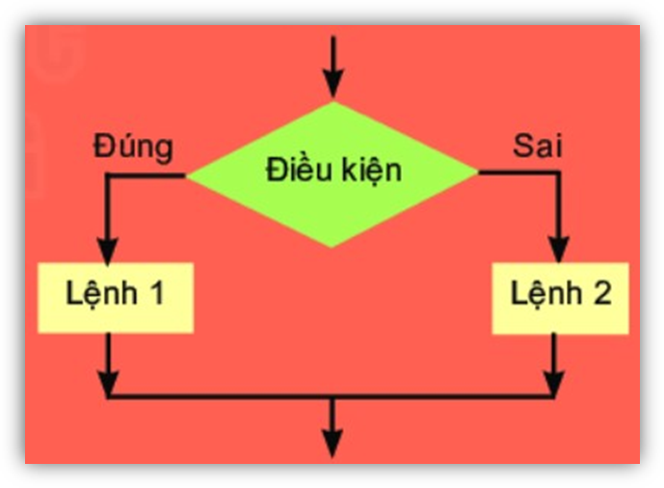 | 0,5  0,75  0,75
2  (2,0đ) |  | 0,5  0,75  0,75
3  (2,0đ) | - Sơ đồ thực hiện phép tìm ƯỚC CHUNG LỚN NHẤT của hai số a,b.  + Đầu vào: hai số tự nhiên a, b  + Đầu ra: ƯCLN của hai số a, b. | 1,0  0, 5  0, 5

Xác nhận của BGH | Tổ chuyên môn | Giáo viên ra đề  Phạm Thị Hòa

